

Proyecto ADMIN-ONG

Especificación de Casos de Uso

CU141 - Modificación de Financiador

Versión 1.0 Noviembre de 2010

Historia de Revisiones
Fecha | Versión | Descripción | Autor
16/11/10 | 1.0 | Creación del documento | Claudio Lodeiro Castro

Resumen ejecutivo

Resumen
Característica | Descripción
Código | CU141
Nombre | Modificación de Financiador
Versión | 1.0
Descripción | El usuario Administrador realiza una Modificación a un Financiador.
Dificultad | Dificultad baja: caso de uso con menos de 4 flujos alternativos esenciales.
Importancia | Alta
Prioridad | Media
Observaciones

Actores
Nombre | Abst. | Cant. | Descripción breve
Administrador | No | 1 | El Administrador es el actor responsable de la administración de Financiadores en el sistema.

Curso Normal
Precondición | Comentario
El Administrador ha seleccionado el Financiador cuyos datos desea modificar.

Pasos del Curso Normal
Num | Paso | Referencias
1 | El sistema presenta el formulario de Modificación de Financiador con los datos del Financiador seleccionado.
2 | El Administrador modifica los datos necesarios y luego aprieta el botón aceptar. | [ver Error: Reference source not found]
3 | El sistema valida los datos ingresados en el formulario. | [ver SF001]
4 | El sistema informa el éxito de la operación al Administrador.

Postcondicion | Comentario
Se modificaron los datos del Financiador en el sistema.

Subflujos
SF01 | El sistema valida los datos ingresados en el formulario.
N° | Paso | Referencias
3.1 | Los datos ingresados contienen errores.
3.2 | El sistema informa el error al Administrador.

Cursos excepcionales

Excepciones
EX | Descripción
EX01 | Tipo De Financiador Inválido.
EX02 | Nombre, Razón Social o Institución Inválido.
EX03 | Número de CUIT/CUIL invalido.
EX04 | CBU incompleto.
EX05 | Dirección incompleta.
EX06 | Teléfono incompleto.
EX07 | Contacto Invalido
EX08 | Estado Invalido

Requisitos de Información
RI | Nombre | Tipo de dato | Descripción | Referencias
RI01 | Tipo De Financiador | Cadena de Caracteres. | Tipo del Financiador a crear. | RN01, EX01, CD01
RI02 | Nombre, Razón Social o Institución | Cadena de Caracteres. | Nombre, Razón Social o Institución del Financiador a crear. | RN02, EX02, CD02
RI03 | Numero de CUIT/CUIL | Cadena de Caracteres. | Número de CUIT o CUIL del Financiador a crear. | RN03, EX03, CD03
RI04 | CBU | Cadena de Caracteres. | Número de Código Bancario Único del Financiador a crear. | RN04, EX04, CD04
RI05 | Dirección | Cadena de Caracteres. | Dirección del Financiador a crear. | RN05, EX05, CD05
RI06 | Teléfono | Cadena de Caracteres. | Teléfono del Financiador a crear. | RN06, EX06, CD06
RI07 | Contacto | Cadena de Caracteres. | Contacto del Financiador a crear. | RN07, EX07, CD07
RI08 | Celular | Cadena de Caracteres. | Celular de la Persona a crear. | CD08
RI09 | Email | Cadena de Caracteres. | Email del Financiador a crear. | CD09
RI10 | Estado | Cadena de Caracteres. | El estado en el sistema del Financiador a crear. | RN10, EX10, CD10
RI11 | Observaciones | Cadena de Caracteres. | Observaciones del Financiador a crear. | CD11

Consideraciones de Diseño
CD | Nombre | Descripción
CD01 | Tipo De Financiador | Se seleccionada de un combo desplegable que contendrá todos los Tipos de Financiadores existentes en el sistema. No se podrá ingresar manualmente un valor que no exista en dicha lista.
CD02 | Nombre, Razón Social o Institución | Será implementado como un campo de texto libre limitado por 255 caracteres.
CD03 | Numero de CUIT/CUIL | Habilitado únicamente si se selecciono la opción “Si” en CUIT/CUIL.
CD04 | CBU | Será implementado como un campo que permita únicamente valores numéricos.
CD05 | Dirección | Será implementado como un campo de texto libre limitado por 255 caracteres.
CD06 | Teléfono | Será implementado como un campo que permita únicamente valores numéricos.
CD07 | Contacto | Será implementado como un campo de texto libre limitado por 255 caracteres.
CD08 | Celular | Será implementado como un campo que permita únicamente valores numéricos.
CD09 | Email | Será implementado como un campo de texto libre limitado por 255 caracteres.
CD10 | Estado | Se seleccionada de un combo desplegable que contendrá todos los Estados existentes en el sistema. No se podrá ingresar manualmente un valor que no exista en dicha lista.
CD11 | Observaciones | Será implementado como un campo de texto libre limitado por 255 caracteres.

Reglas de Negocio
RN | Nombre | Descripción
RN01 | Validar Tipo De Financiador | Campo Obligatorio.
RN02 | Validar Nombre, Razón Social o Institución | Debe tener menos de 255 caracteres. Campo Obligatorio.
RN03 | Validar Numero de CUIT/CUIL
RN04 | Validar CBU
RN05 | Validar Dirección | Campo Obligatorio. Debe tener menos de 255 caracteres.
RN06 | Validar Teléfono | Campo Obligatorio. Debe tener menos de 20 caracteres.
RN07 | Validar Contacto | Debe tener menos de 255 caracteres.
RN10 | Validar Estado | Campo Obligatorio

Observaciones
Obs | Nombre | Descripción

Interfaces Asociadas
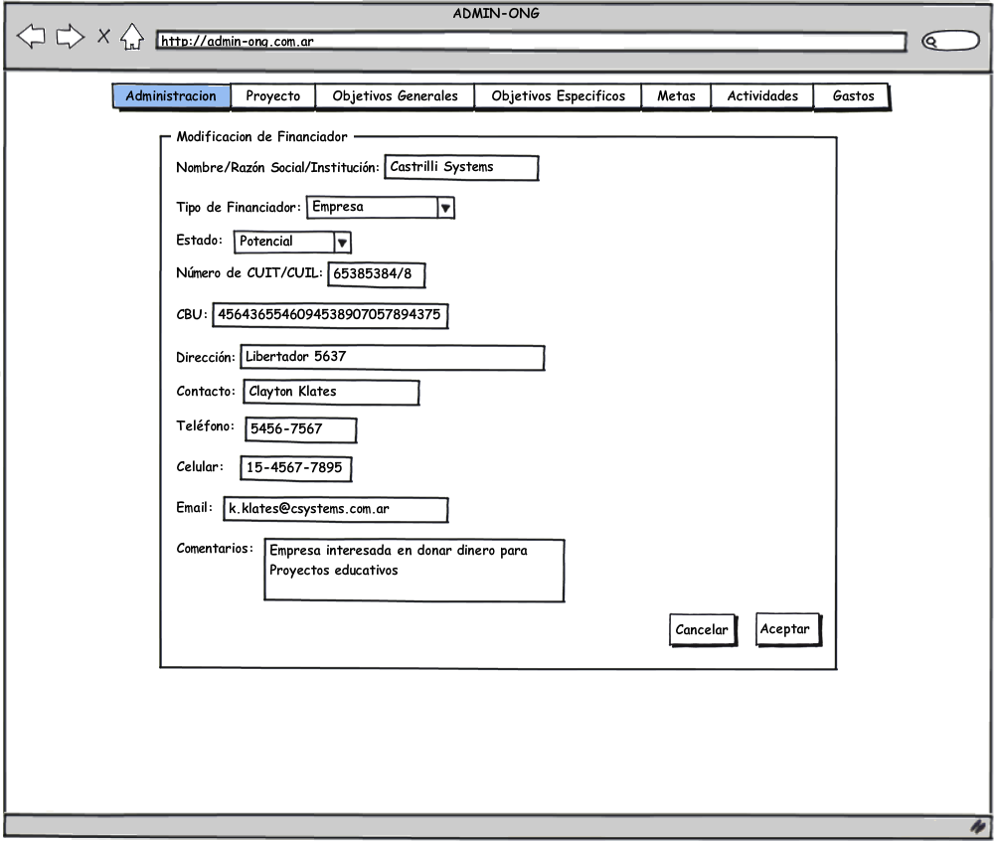

Archivos Asociados
Archivo | Descripción | Referencia

Diagramas
Archivo | Descripción | Referencia

